连云港玖瑞农牧科技有限公司“5·25”

一般机械伤害事故调查报告

2022年5月25日，连云港玖瑞农牧科技有限公司在检修设备时发生一起机械伤害事故，造成1人受伤，送医后医治无效死亡。

根据《中华人民共和国安全生产法》和《生产安全事故报告和调查处理条例》等有关法律法规规定，海州区人民政府成立了以连云港高新区安全生产监督管理局为组长单位，高新区纪工委、海州区应急管理局、海州区农业农村局、海州公安分局、海州区总工会等单位派员参加的连云港玖瑞农牧科技有限公司“5·25”一般机械伤害事故调查组（以下简称事故调查组），并邀请相关行业领域专家参与事故技术分析，共同开展事故调查工作。

事故调查组按照“四不放过”原则，对事故当事人、相关人员、单位进行调查取证，并对事发地点进行了实地勘查。通过调查取证和综合分析，查明了事故原因，认定了事故性质和责任，提出了对有关责任单位及责任人的处理建议，同时提出了防范和整改措施。现将有关情况报告如下：

一、事故相关单位、人员概况

（一）事故发生单位基本情况

连云港玖瑞农牧科技有限公司（以下简称玖瑞公司），是本次事故的发生单位。海州区市场监督管理局于2021年2月9日核发营业执照。住所：连云港市海州区岗埠农场驻地S323北侧8号；法定代表人：刘绍聪；注册资本：500万元整；单位类型：有限责任公司（自然人独资）；成立日期：2021年2月7日；统一社会信用代码：91320706MA256XMLXW；主要经营范围：饲料生产；粮食收购；兽药经营等。行业类别：轻工行业（行业代码132）。玖瑞公司是位于青岛的山东玖瑞农业集团有限公司（以下简称玖瑞集团）的全资子公司。

（二）事故设备检维修单位基本情况

江苏正昌粮机股份有限公司（以下简称正昌公司），是本事故发生现场调试工作责任人所在公司，也是玖瑞公司烘干机等技改成套设备承揽方。江苏省工商行政管理局于2018年12月28日核发营业执照。住所：溧阳市昆仑开发区正昌路28号；法定代表人：郝波，注册资本：10000万元；公司类型：股份有限公司(非上市)；统一社会信用代码：9132000072059082XF；成立日期：2000年5月29日；主要经营范围是：粮油饲料机械、饲料成套工程、仓储设备及成套工程、复合肥设备等。

（三）事故设备设施出租、担保单位基本情况

连云港市新浦区岗埠农场金三江饲料厂（以下简称金三江厂），是厂房及设备设施的所有人，是本次事故发生单位玖瑞公司的厂房及设备设施出租方。海州区市场监督管理局于2017年12月21日核发营业执照。经营者：王秀武（男，汉族，1973年10月出生，江苏省连云港市海州区人）。经营场所：海州区岗埠农场驻地323省道北侧；类型：个体工商户；注册日期：2009年3月10日；主要经营范围：配合饲料、浓缩饲料及农副产品销售；厂房租赁。

连云港靖童设备租赁有限公司（以下简称靖童公司），是本次厂区及设备设施租赁合同的开票方。连云港经济开发区市场监督管理局于2021年1月27日核发营业执照。住所：连云港经济开发区综合保税区综合楼419-572号。统一社会信用代码：91320791MA254Q0E2B；注册资本：300万元整；类型：有限责任公司（自然人独资）；成立日期：2021年1月27日；法定代表人：姜茂帅；经营范围：土地使用权租赁；住房租赁；非居住房地产租赁；机械设备租赁；办公设备租赁服务。

连云港三江渔饲料有限公司（以下简称三江渔公司），是玖瑞公司和金三江厂签订租赁合同的担保方。海州区市场监督管理局于2016年4月27日核发营业执照。统一社会信用代码：91320706094033718L；类型：有限责任公司（自然人独资）；住所：海州区岗埠农场驻地S323北侧8号；法定代表人：王秀武；注册资本200万元整；成立日期：2014年3月24日；经营范围：饲料生产。

经调查，王秀武是金三江厂的个体工商户经营者，是三江渔公司的法定代表人，是靖童公司的实际控制人。王秀武成立三江渔公司是为了办理饲料生产许可，成立靖童公司是为了给玖瑞公司开具设备租赁发票。

（四）相关合同签订情况

1. 2021年1月25日，金三江厂（甲方）与玖瑞公司（乙方）、担保方三江渔公司签订了厂房及设施设备租赁合同。甲乙双方约定甲方将厂区内的地上附着物、生产设备设施、办公设备设施等租赁给乙方使用，年租金为人民币329万元，租赁期限为9年，2021年3月31日起至2030年3月30日止。

2. 2021年2月20日，靖童公司（甲方）与玖瑞公司（乙方）、担保方三江渔公司和王秀武签订了租赁合同。双方合同约定的内容，与玖瑞公司同金三江厂签订合同约定的内容基本一致，签订这份合同主要是为了满足向玖瑞公司开具租赁发票使用。

3. 2021年11月，玖瑞公司（甲方）与正昌公司（乙方）签订《成套设备承揽合同》，玖瑞公司委托正昌公司进行烘干机等技改成套设备承揽事宜，双方约定合同总价为240万元。甲方从乙方采购烘干机、超微高方筛、调制器喂料绞龙、调制器（膨化机专用）、翻板式稳定器、新型翻板冷却器等设备，乙方负责甲方设备安装调试，直至甲方技改完成。双方未签订专门的安全管理协议，在合同中未明确各自的安全生产管理职责。

2022年2月19日，正昌公司派孙国玮来到玖瑞公司，负责烘干机等设备安装调试项目。2022年5月23日，正昌公司又把阴利强派到玖瑞公司来协助调试设备。

（五）相关人员情况

1. 周升安，男，汉族，1983年9月出生，山东省莒县人，是玖瑞公司的生产部副经理，是本次事故的死者。

2. 阴利强，男，汉族，1989年12月出生，河南省滑县人，是正昌公司的员工，是本次事故现场设备安装调试技术员。

3. 孙国玮，男，汉族，1988年12月出生，天津市滨海新区人，是正昌公司的员工，是本次事故现场设备安装调试项目经理。

4. 蒋龙刚，男，汉族，1974年10月出生，江苏省江都市人，是正昌公司员工，孙国玮同事，事故发生当日从山东出差返回扬州途中，来连云港找孙国玮，是本次事故现场目击者。

5. 李春奉，男，汉族，1974年12月出生，山东省青岛市人，是玖瑞公司内务厂长、主要负责人。

6. 徐勤通，男，汉族，1983年4月出生，山东省新泰市人，是玖瑞公司生产部经理。

7. 任高伟，男，汉族，1980年11月出生，山东省菏泽市人，是玖瑞公司操作工，是本次事故现场设备操作工。

（六）监督检查情况。2021年6月1日，高新区安监局组织安全生产专家对其进行粉尘涉爆三年专项体检，现场发现隐患10条，责令限期整改完毕；2021年10月14日，新浦工业园管理办公室对玖瑞公司进行了粉尘涉爆三年专项执法检查，检查过程中发现该公司存在车间物料升降平台缺少限重标识、配电室内绝缘垫积尘较多未清理、仓库内消火栓被物料遮挡等问题，责令限期整改完毕；2022年4月12日，新浦工业园管理办公室对玖瑞公司进行有限空间作业专项检查。2022年5月12日，连云港市应急局安全生产监察支队联合高新区安监局、新浦工业园管理办公室对该公司执法检查，现场发现隐患2条并对违法行为进行了立案查处。2022年5月25日上午，海州区农业农村局带领安全生产专家对该公司进行安全生产检查，现场提出检查意见16条，要求限期整改。

对监督检查中发现的问题均提出了整改意见并进行闭环管理，未发现属地和有关部门履职不到位问题。

二、事故发生经过和事故救援情况

（一）事故发生经过

事故调查组通过现场勘查和询问有关现场人员，查明事故经过如下：

2022年5月24日，玖瑞公司操作工任高伟反映，生产车间二楼饲料膨化机出的料有时水份大，有时水份小，出现了故障，怀疑是由于正昌公司安装的烘干机等设备引起。玖瑞公司委托正在进行烘干机安装调试的正昌公司项目组对其饲料膨化机出料不均的问题进行设备检修。

2022年5月25日15时30分许，为查找致使饲料膨化机出料不均原因，孙国玮、阴利强、蒋龙刚和任高伟等4人来到车间二楼，查看玖瑞公司饲料膨化机生产线上的双轴差速调质器。任高伟打开双轴差速调质器检修门后，孙国玮站在双轴差速调质器旁边皮带防护罩上查看检修门里的料，并通知任高伟打开水阀、流量截止阀进行试验。先后进行了两轮试验，初步发现了双轴差速调质器进水口存在漏水故障。

15时46分许，玖瑞公司生产部副经理周升安来到检修调试现场，观看检修过程，由于皮带防护罩上只能站一个人，孙国玮从皮带防护罩上下来后，周升安站了上去。此时，任高伟通过控制面板开启水泵电机，接着再打开4个水泵电子阀，然后去4米外打开流量剂截止阀，进行第三轮试验。

15时50分许，任高伟正在距离操控面板4米处的流量剂截止阀处关水。此时，站在控制面板旁的阴利强看到控制面板上双轴差速调质器的运行按钮一直在闪烁，以为上面覆盖有灰尘，于是用手擦拭按钮，不慎开启了控制面板上双轴差速调质器运行按钮。此时周升安正将左手放入检修门里面查看检修过程，直到周升安喊疼，站在检修门背面关截止阀的任高伟急忙操控双轴差速调质器运行按钮，设备停止了运行。

此时周升安左手臂已经断离，大量出血，倒在地上，被同事送往连云港市第二人民医院西院区救治，25日19时30分许，周升安因失血性休克抢救无效死亡。

（二）事故救援情况

事故发生后，任高伟迅速拨打120急救电话，并通知生产部经理徐勤通、公司主要负责人李春奉。为节省路途时间，徐勤通开私家车将周升安送往医院，16时10分许，在311国道高速口处与120急救车汇合。周升安被转上急救车，16时30分许到达连云港市第二人民医院西院区抢救。李春奉、徐勤通随后赶到医院。

18时33分，李春奉打电话向新浦工业园管理办公室简要汇报了事故情况。新浦工业园管理办公室立即组织公安、安监等相关部门到达事故现场进行调查处置，并向高新区安监局报告了事故初步情况，责令企业立即停产并封锁了事故现场。同时协调医院救治、处理死者善后事宜。5月25日22时左右，事故救援工作基本结束。

（三）善后处理情况

事故发生后，新浦工业园管理办公室派人主动与死者家属对接，协同玖瑞公司做好安抚慰问，积极协调事故相关方死者赔偿事宜。玖瑞集团和正昌公司也相继安排法律顾问前来善后处理。6月9日，玖瑞公司与死者周升安家属就赔偿问题达成一致，双方签订了《工伤死亡赔偿协议》，死者遗体已于6月10日火化。至此，事故善后处理工作已经完毕，未出现因此引发的社会不稳定情况。

（四）现场勘查情况

事故调查组邀请了省安全生产专家参与了事故调查工作，对事故现场进行了仔细勘察，情况如下：

1. 事故车间第二层基本情况。事故发生在饲料加工车间第二层，该车间长约21米，宽约26米，第二层面积约为546㎡，布置有制粒机、膨化机、配料秤等设备。
2. 事故设备基本情况。事故设备为双轴差速调质器，型号：SBTZ39，功率：22KW，编号：18TZ020，制造日期：2018年5月。事故发生前，该设备一直处于调试状态，未投入生产。经现场勘查和调查询问，该双轴差速调质器检修门连锁保护装置缺失。

调试该设备时，调试人员站立的平台长约1.5米，宽约1.4米。车间第二层事发现场有2处视频监控摄像机，但由于视频监控摄像布置角度问题，未能拍摄到事发过程。

1. 相关设备布置情况。双轴差速调质器与流量剂截止阀距离约1米，双轴差速调质器与其控制箱距离约3米。
2. 双轴差速调质器的上游为单轴调制器，下游为膨化机，双轴差速主要起对物料调制更均匀的作用。
3. 双轴差速调质器所属膨化设备操作工艺：开机前检查，确认蒸汽、供水、供电情况，膨化机预热至90-100℃，依次启动调质器，喂料绞龙，喂料仓电机，调质器出料口设置于旁通；调质器出口处有物料流出时，开始向调质器中加汽加水进行调质；调质完成后，开启切割电机、设定主电机频率并启动主电机，主机启动完毕将旁通设置于膨化腔，当物料由膨化腔挤出后，通过调整膨化腔夹套蒸汽、水及调质器蒸汽、水调整产品的成型和水分含量，并逐步调整主机频率、提高产量至达标要求。
4. 事故现场拍摄的图片描述：

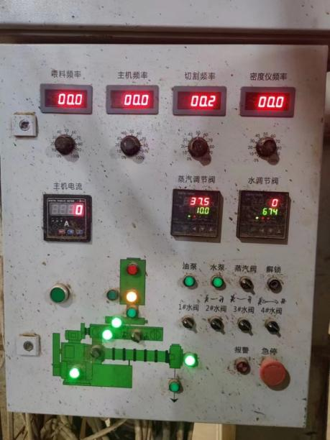

阴利强启动的按钮

（图一：事故设备双轴差速调质器的控制面板）

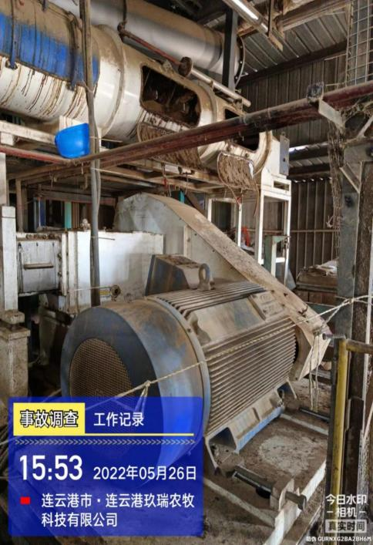

死者周升安手臂被机器卷入的位置

死者周升安站立位置

目击者蒋龙刚站立位置

（图二：事故设备双轴差速调质器）

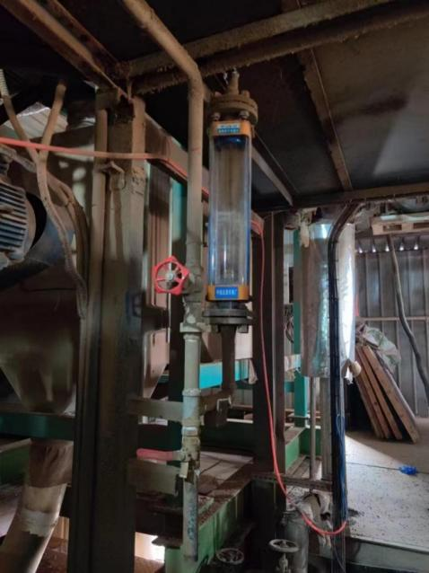

任高伟操作的流量截止阀

事发时任高伟站立位置

（图三：事故发生时任高伟操作的流量截止阀）

三、事故造成的人员伤亡和直接经济损失

本次事故造成一人死亡，死者周升安。经法医鉴定，死亡原因为胸部、上肢遭受巨大钝性暴力作用致多发骨折、左手臂肢体离断，引起失血性休克。经统计，本次事故造成的直接经济损失约人民币210万元。

四、事故发生的原因及事故性质

（一）直接原因

正昌公司技术员阴利强开启双轴差速调质器、玖瑞公司周升安违规参与双轴差速调质器检修作业、玖瑞公司双轴差速调质器检修门连锁保护装置缺失，致使周升安手臂被机器卷入、上肢遭受巨大钝性暴力作用致多发骨折、左手臂肢体离断，引起失血性休克死亡是本次事故发生的直接原因。

（二）间接原因

1. 玖瑞公司未严格落实安全生产责任制；安全生产教育培训工作不到位；未认真开展安全生产隐患排查治理工作；未与承包方签订专门安全生产管理协议、未在合同中约定各自的安全生产管理职责；对正昌公司现场作业过程中，安全防护措施落实不到位、未设置安全警示标志等行为监督管理工作不到位。

2. 正昌公司安全生产教育培训工作不到位；作业人员对现场风险辨识不足，未制定设备检修现场作业方案；未执行有关危险作业管理制度，安全防护措施落实不到位、未设置安全警示标志，现场安全管理工作不到位。

3. 玖瑞公司主要负责人李春奉，员工的安全教育培训工作不到位，隐患排查治理工作不到位。

4. 正昌公司项目经理孙国玮，现场未执行有关危险作业管理制度，安全防护措施落实不到位、未设置安全警示标志、未及时制止和纠正违反操作规程的行为，现场安全管理工作不到位。

（三）事故性质

经调查认定，连云港玖瑞农牧科技有限公司“5·25”一般机械伤害事故，是一起一般生产安全责任事故。

五、事故责任的认定和责任单位的处理建议

为吸取事故教训，教育和惩戒有关责任人员，根据《中华人民共和国安全生产法》《生产安全事故报告和调查处理条例》《江苏省安全生产行政执法与刑事司法衔接工作实施办法》等有关规定，建议对事故相关单位及责任人作如下处理:

（一）建议免予追究责任人员

周升安，玖瑞公司生产部副经理，违规参与设备检修作业，缺乏安全意识，对事故的发生负有责任。鉴于周升安在事故中死亡，建议不再追究其责任。

（二）建议司法机关追究责任的人员

阴利强，正昌公司技术员，在设备调试作业过程中，安全意识淡薄，开启双轴差速调质器的控制按钮启动设备运转，导致玖瑞公司周升安双手被卷入造成手臂断裂大出血死亡，对事故的发生负有责任。建议司法机关依法追究其刑事责任。

（三）建议给予行政处罚的单位和人员

1. 连云港玖瑞农牧科技有限公司，未严格落实安全生产责任制；安全生产教育培训工作不到位；未认真开展安全生产隐患排查治理工作；未与承包方签订安全生产管理协议、未在合同中约定各自的安全生产管理职责；现场安全管理工作不到位；对事故的发生负有重要责任。建议由高新区安监局按程序依据《中华人民共和国安全生产法》有关规定对其实施行政处罚。

2. 江苏正昌粮机股份有限公司，安全生产教育培训工作不到位；未制定设备检修现场作业方案；未执行有关危险作业管理制度，现场安全管理工作不到位；对事故的发生负有一定责任。建议由高新区安监局按程序依据《中华人民共和国安全生产法》有关规定对其实施行政处罚。

3. 李春奉，玖瑞公司内务厂长、主要负责人。对员工的安全教育培训工作不到位；隐患排查治理工作不到位；且未按规定报送事故信息，对事故的发生负有责任。建议由高新区安监局按程序依据《中华人民共和国安全生产法》有关规定对其实施行政处罚。

4. 孙国玮，正昌公司项目经理，作为本次设备现场调试的主要负责人，未执行有关危险作业管理制度，现场安全管理工作不到位，对事故发生负有责任。建议由高新区安监局按程序依据《中华人民共和国安全生产法》有关规定对其实施行政处罚。

（四）其他建议

1. 对事故中涉及的玖瑞公司徐勤通、任高伟，正昌公司蒋龙刚等人员，建议由本公司对其进行内部处理，并将处理结果报高新区安监局。

2. 事故涉及其他法律关系，如其他人是否民事侵权等责任，建议当事各方通过其他法律途径解决。

3. 本次事故调查中，事故调查组还发现了金三江厂、靖童公司未与承租单位签订专门的安全生产管理协议的违法行为，与本次事故无直接关联，建议由高新区安监局按照有关规定进行处理。

六、事故防范和整改措施

针对事故暴露出来的问题，为认真吸取这起事故的深刻教训，减少类似事故的发生，提出如下整改建议：

（一）落实主体责任。玖瑞公司要深刻吸取事故教训，举一反三，全面剖析事故原因，层层落实安全生产责任制和“一岗双责”制度。认真查找管理上的缺陷、主观上的不足，加大隐患排查治理力度，加强设备维护保养，强化外包作业管理，采取有效措施，提高全员的安全意识，不断提高安全管理水平，坚决遏制类似事故发生。正昌公司要强化全员安全生产管理责任制，科学制定安全操作规程，加大员工教育培训力度。严格执行《江苏省工贸行业企业外包项目安全管理暂行办法》，强化员工外包作业的安全管理。要结合外包工程实际施工情况，进一步加强作业现场的安全检查工作，确保安全措施、技术交底和相关安全管理制度落实到位。

（二）强化属地管理。新浦工业园管理办公室要自觉履行安全生产属地责任，进一步加强辖区生产经营单位的安全生产管理工作。要建立健全安全生产管理网络，配强配齐安全管理人员，摸清企业规模、类别、风险因素等情况。有针对性地对承包单位、承租单位实施统一协调、监督管理，定期进行安全检查，及时督促整改问题和隐患，坚决遏制类似事故发生。要全面掌握辖区生产经营单位底数清单，提高安全检查频次，及时发现并消除事故隐患。

（三）加强综合监管。行业和业务主管部门要按照“管行业必须管安全、管业务必须管安全、管生产经营必须管安全”要求，进一步强化落实监管职责，细化监管事项。要开展企业安全设备、设施大检查，制定加强项目设备安装及检维修等外包工程安全管理工作方案，防止企业对外包单位在安全管理方面存在“以包代管”等失管现象，有效遏制外包项目事故的发生。

“5•25”一般机械伤害事故调查组

2022年8月29日